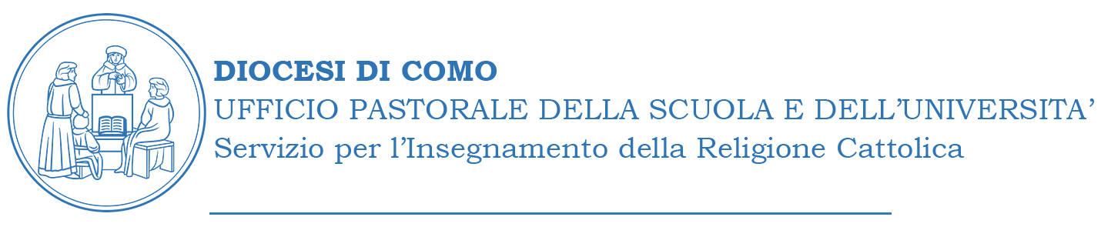

Il Natale torna a scuoterci

Natale 2022

Il Natale torna a scuoterci, come ogni anno. Che mistero straordinario e che straordinario paradosso! Da sempre l’uomo tenta di fare di se stesso un dio, mentre invece è Dio che si fa uomo. Noi desideriamo farci grandi, Lui si fa piccolo; noi siamo assetati di potere, Lui si fa debole; noi siamo vinti dalla superbia, Lui si fa sempre umile; noi finiamo per dimenticarci di Lui, Lui continua ad amarci nonostante tutto. “Benedetto il Bimbo che ha fatto esultare Betlemme; benedetto il frutto che ha chinato se stesso verso la nostra fame; benedetto il buono che in un istante ha arricchito tutta la nostra poverta e ha colmato la nostra indigenza; benedetto Colui che è stato piegato dalla sua misericordia a prendersi cura della nostra infermità” (Efrem il Siro).
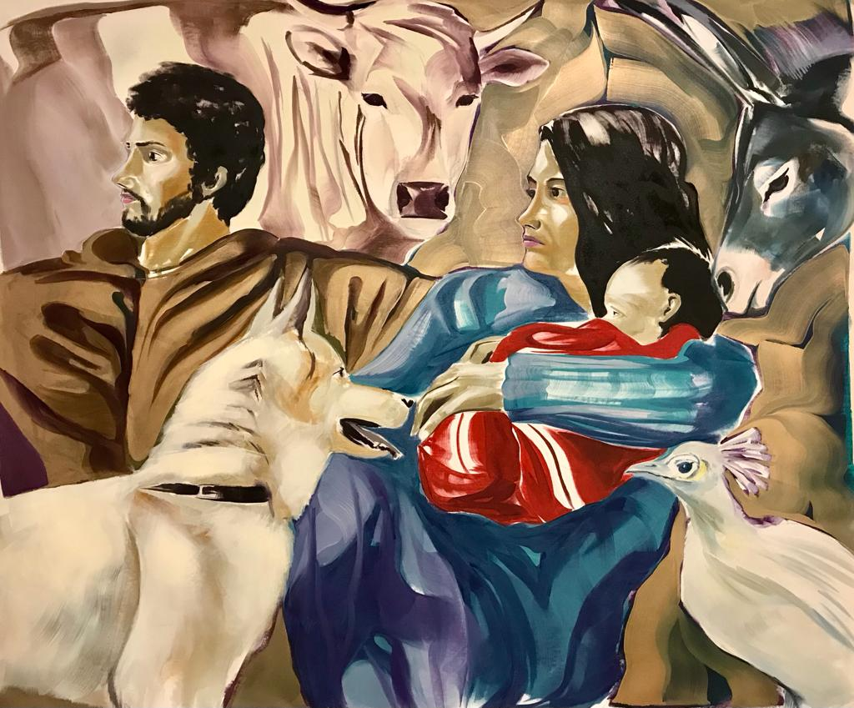
Guardando al Signore fatto uomo possiamo trovare la forza per compiere piccoli gesti di bene capaci di render più bella la vita nostra e quella degli altri: per fare gli auguri a qualcuno con cui da tempo abbiamo rotto i rapporti; per far visita a una persona malata; per invitare, nel giorno della festa, una persona sola… Ognuno trovi la forza per fare qualcosa di buono e, magari, non solo a Natale, nella consapevolezza che il poco di molti è meglio del molto di pochi. Di una cosa siamo certi: che dobbiamo lasciare il mondo migliore di come l’abbiamo trovato e che le nostre comunità cambieranno se saremo noi, per primi, a cambiare. Gesù di Nazareth, il Figlio di Dio che nasce per noi e tra noi, ci dia la forza per fare qualcosa di bello, per fare della nostra vita un capolavoro per gli altri.
Francesco Fornasieri, Natività con animali, 2022

Con amicizia,

don Francesco Vanotti
Direttore Ufficio Pastorale della Scuola e dell’Università

